**Дата:** 12.04.22

**Клас:** 3 – Б

**Предмет:** *Літературне читання*

**Вчитель:** Лисенко О. Б.

**Тема: *Перевіряю свої досягнення. Підсумок за розділом «Поезії про дивосвіт природи». Діагностувальна робота. Аудіювання.***

**Мета**: вдосконалювати навички читання творів, вчити працювати з книжкою, знаходити в ній відповіді на запитання; розвивати фантазію і уяву; виховувати доброзичливість, шанобливе ставлення до оточуючих, до природи, до Батьківщини.

**Хід уроку**

***Користуйтеся презентацією під час опрацювання даної теми уроку.***

**1. Організаційний момент.**

***Приготуйте, будь ласка, все, що потрібно для уроку: підручник, зошит, ручку, олівці.***

***Старанно працюйте. Не забувайте робити хвилинки відпочинку та релаксації під час уроку.***

**2. Актуалізація опорних знань**

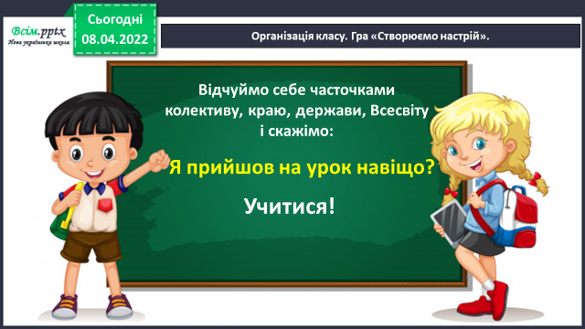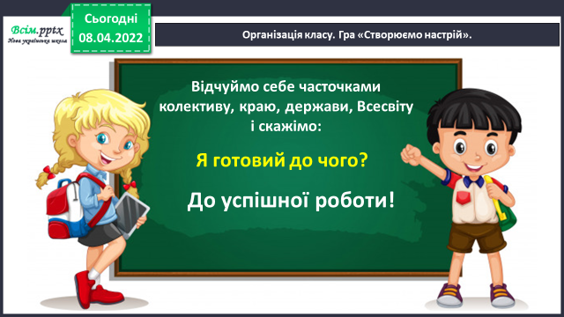**1) Гра «Створюємо настрій».**

**2) Перевіряю свої досягнення. Знаю…**

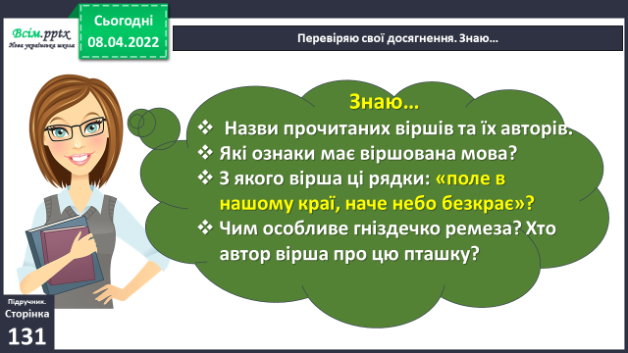

**3) Перевіряю свої досягнення. Розумію, можу пояснити…**

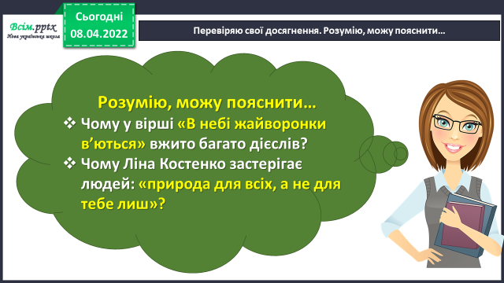

**4) Перевіряю свої досягнення. Вмію…**

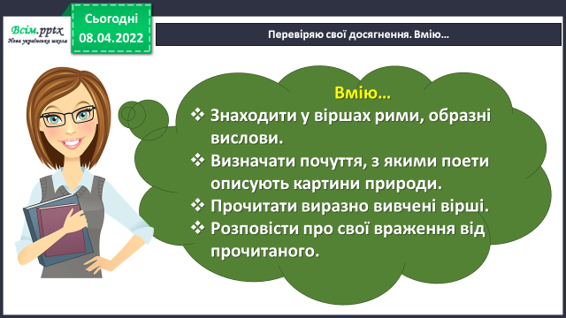

**5) Перевіряю свої досягнення. Виявляю ставлення, почуття…**

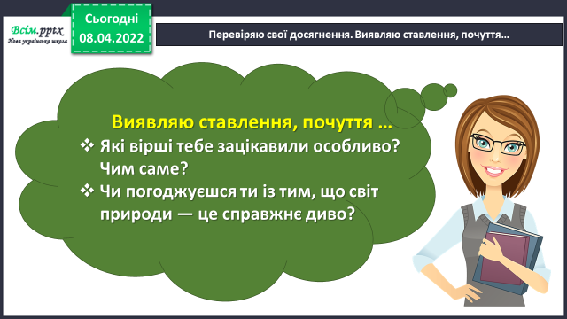

**6) Фізкультхвилинка для очей:**

[**https://www.youtube.com/watch?v=9znAKmoG9tg**](https://www.youtube.com/watch?v=9znAKmoG9tg)

**3. Повторення та узагальнення вивченого матеріалу.**

**Завдання 1.**

***Як Любов Забашта у своїй поезії називає красу природи навкруги?***

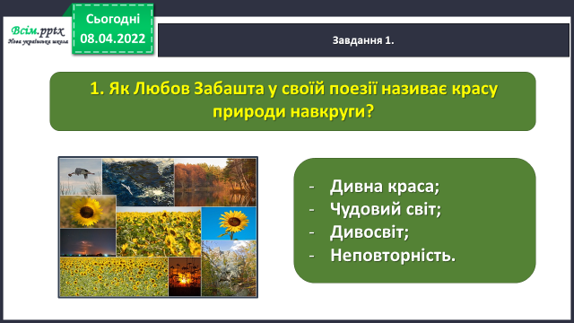

**Завдання 2.**

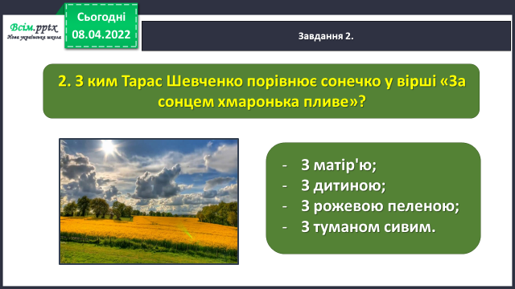***З ким Тарас Шевченко порівнює сонечко у вірші «За сонцем хмаронька пливе»?***

**Завдання 3.**

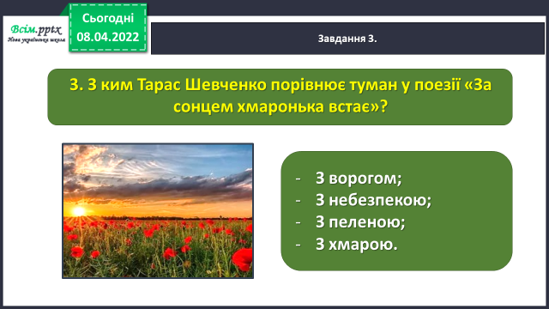***З ким Тарас Шевченко порівнює туман у поезії «За сонцем хмаронька встає»?***

**Завдання 4.**

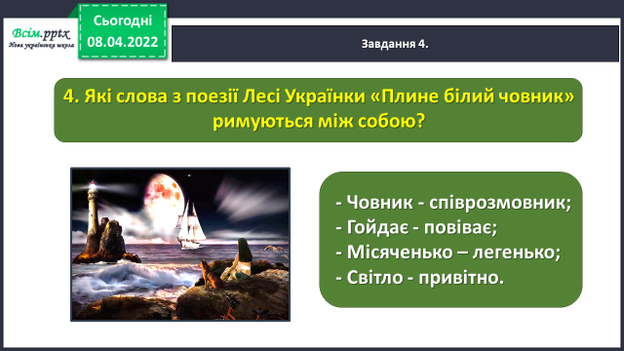***Які слова з поезії Лесі Українки «Плине білий човник» римуються між собою?***

**Завдання 5*.***

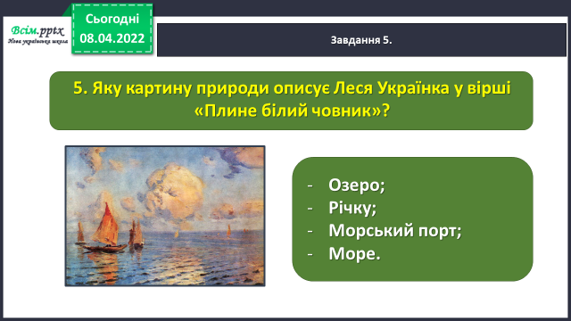 ***Яку картину природи описує Леся Українка у вірші «Плине білий човник»?***

**Завдання 6.**

***З ким спілкуються жайворонки у поезії Олександра Олеся?***

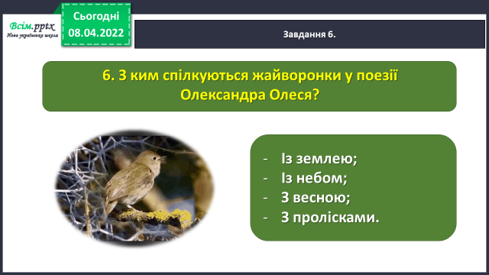

**Завдання 7.**

***Де вирішили жити волошки з поезії Миколи Сингаївського?***

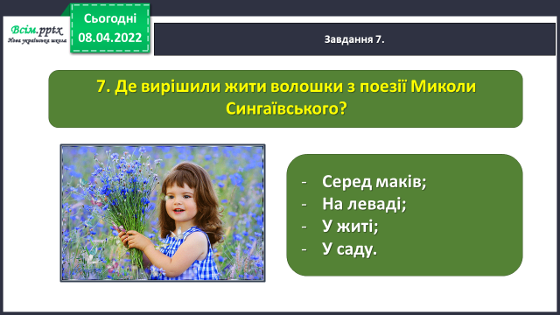

**Завдання 8.**

***З ким порівнює дощ Дмитро Павличко?***

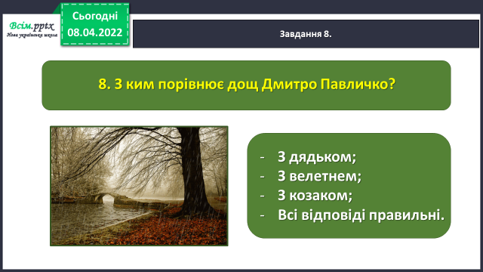

**Завдання 9.**

***Чому шипшина важко віддає плоди?***

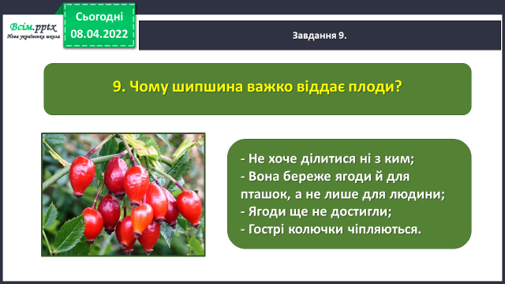

**Завдання 10.**

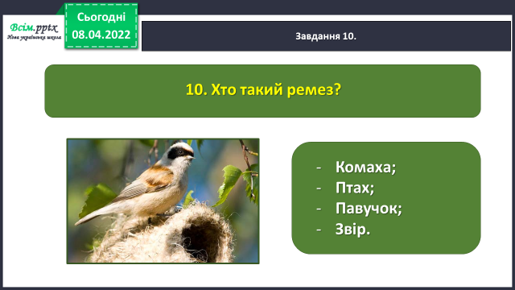***Хто такий ремез?***

**Завдання 11.**

***Яка інформація є обов'язковою на обкладинці книги?***

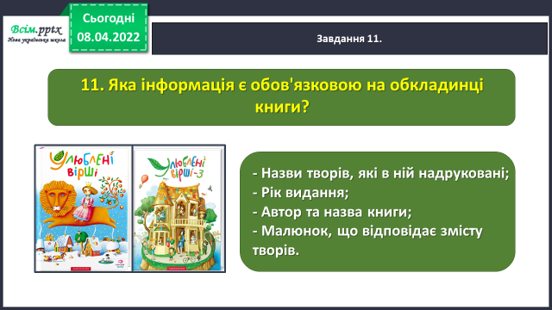

**Завдання 12.**

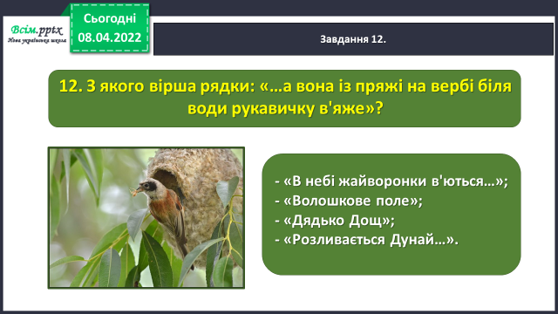***З якого вірша рядки: «…а вона із пряжі на вербі біля води рукавичку в'яже»?***

**4. Виконайте перевірну роботу АУДІЮВАННЯ.**

***Роботу виконуйте на подвійному листочку. Підпишіть своє прізвище та ім’я в родовому відмінку.***

**1) Прочитайте уважно текст.**

**Зайці**

- А мороз аж сміється, такий міцний, - розказував батько, вернувшись додому. - Ішов я через леваду, а заєць вискочив просто з-під ніг, і якби хоч злякався, якби дременув, а то ледь-ледь чеберяє лапами, хоч за вуха хапай. Тепер у полі все завіяно снігом, то зайці до села внадилися – на городах та в садках їм легше прогодуватися. Це ж можуть і молоді яблуні в нас пообгризати. Василько глянув крізь шибку на засніжений садок, одягнув кожушка, озув биті валянки – й надвір. Поки йшов до погреба, мороз веселенько так і співає під ногами.

У погребі Василько набрав моркви, з капусти наздирав листків і побрів городом до саду. Під стовбурами молодих яблунь він клав де морквину, а де капустяне листя. І радів: уночі зайці не стануть обгризати кору на деревах, матимуть смачнішу поживу.

Зосталося іще трохи моркви, то Василько перейшов до сусіднього садка.

Та тут під грушею хтось уже поклав моркву. А також майстерно прилаштував дротяне сильце. Василько, гамуючи хвилювання, відв’язав мудру пастку і шпурнув її подалі в дерезу.

А вранці сусід, прокидаючи від хати до воріт стежку, розказував Васильковому батькові:

- Ох і зайці у нас цієї зими! І, мабуть, здорові, бо вчора зірвали у мене біля груші пастку. А слідів не лишилося. За ніч усе снігом замело.

Василько прислухавсь до їхньої розмови. Він прив’язував шматочок сала на калині – для синичок – і хитро всміхався.

*(Євген Гуцало)*

**2) Дайте письмові відповіді на питання.**

***12 квітня***

***Діагностувальна робота***

***Аудіювання***

***«Зайці»***

**1.** *Записуєте букву, що відповідає обраній відповіді та саму відповідь.*

*Наприклад, б) ясне сонечко;*

**Далі з нового рядка продовжуєте виконання роботи.**

***1. У яку пору року відбуваються події у тексті?***

а) навесні

б) взимку

в) восени

***2. Які тварини внадилися до села?***

а) зайці

б) лисиці

в) ведмеді

***3. Хто врятував молоді яблуні від зайців?***

а) Андрійко

б) батько

в) Василько

***4. До якого жанру відноситься текст?***

а) вірш

б) казка

в) оповідання

***5. Чим Василько підгодовував тварин взимку? Запиши продовження речень.***

Синичкам давав______________________________ .

Зайцям давав________________________________ .

***6. Запиши слова, якими можна охарактеризувати Василька.***

Хоробрий, жадібний, добрий, ледачий, працьовитий, хитрий.

***7. Запиши події у правильній послідовності відповідно до тексту.***

□ Василь прислухався до їхньої розмови і хитро всміхався.

□ Тепер у полі все завіяно снігом, то зайці до села внадилися.

□ Зосталося іще трохи моркви, то Василько перейшов до сусіднього садка.

□ Хлопчик відв’язав пастку і шпурнув її подалі в дерезу.

□ У погребі Василько набрав моркви та капустяних листків.

***8. Запиши розгорнуту повну відповідь на запитання.***

Чому зайці внадилися до села? ________________________________________________________________________________________________________________________________________________________________________________________________________________________________________________________________________

**7. Підсумок.**

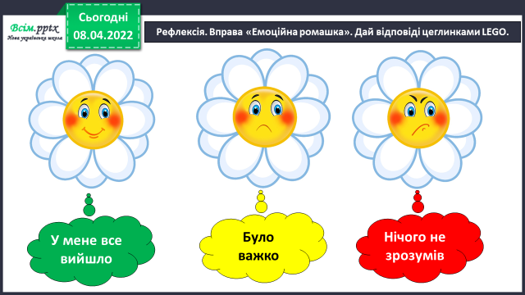**1)** Вправа «Емоційна ромашка».

2) Домашнє завдання.

Виконайте перевірну роботу АУДІЮВАННЯ.

Намалюйте ілюстрацію до твору, який вам більше сподобався в цьому розділі.

**Надішліть роботу на перевірку до 15.04.22. Робота є обов’язковою для всіх!!!!**